CHUYÊN ĐỀ CẤP TRƯỜNG MÔN TIẾNG ANH 6

Thực hiện kế hoạch năm học 2023-2024, nhóm Tiếng Anh 6 trường THCS Việt Hưng đã thực hiện chuyên đề cấp trường vào sáng ngày 25/01/2024 tại phòng học lớp 6A1. Chuyên đề do cô giáo Nguyễn Thùy Liên thực hiện với nội dung bài: Global Success. Unit 7. Television: Skills 1.

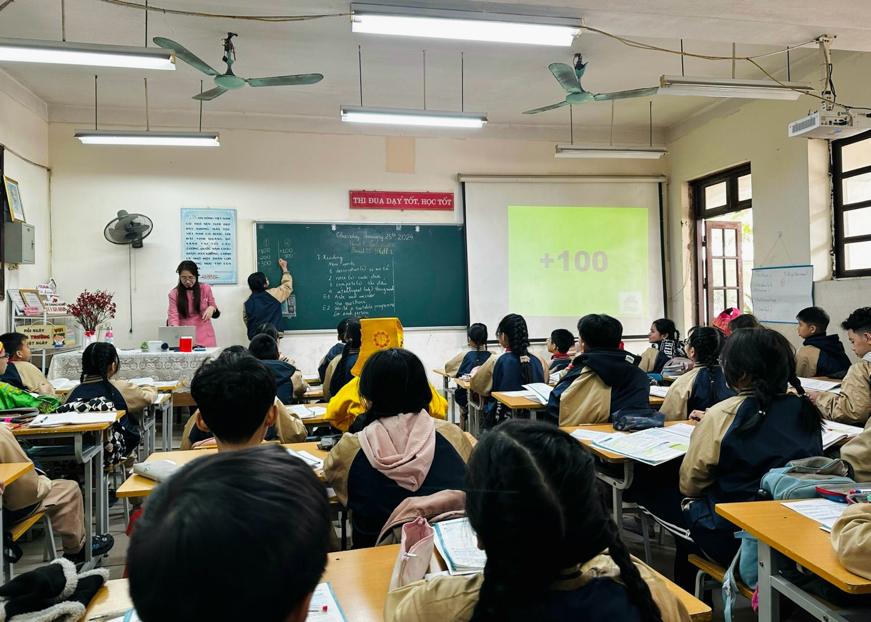

Tham dự chuyên đề có đ/c Trịnh Hoàng Hoa - Hiệu trưởng Nhà trường, đ/c Kiều Thị Tâm - Phó Hiệu trưởng, đ/c Nguyễn Bá Thắng - TTCM Tổ Năng khiếu cùng toàn thể các thầy cô giáo trong tổ nhóm.
Mục tiêu của chuyên đề là phát triển năng kỹ năng đọc và nói cho học sinh. Bằng những hình thức tổ chức hoạt động dạy học linh hoạt như tổ chức cho các bạn xem video, chơi trò chơi, làm việc theo nhóm, trực tiếp thảo luận, cô giáo đã giúp học sinh lĩnh hội kiến thức, phát huy được năng lực hợp tác, sự chủ động và tích cực của bản thân. Kết hợp nhuần nhuyễn giữa những giá trị văn hóa, phong tục quen thuộc của người Việt với những nét văn hóa quốc tế, đặc biệt từ các quốc gia nói Tiếng Anh có nền kinh tế văn hóa phát triển. Điều này không chỉ giúp học sinh khi tiếp thu kiến thức sẽ thấy gần gũi với đời sống thường ngày, tìm được trong bộ sách những hình ảnh của bản thân, của thầy cô, của bạn bè mà còn khám phá thêm được nhiều dạng thức văn hóa đa quốc gia. Các em sẽ ngày càng tự tin khi sử dụng Tiếng Anh như một ngôn ngữ thứ hai để dễ dàng hòa nhập, phát triển bản thân khi có cơ hội được đặt vào môi trường hợp tác toàn cầu hóa trong tương lai.
Chuyên đề kết thúc nhưng những ấn tượng về một giờ học lôi cuốn, hấp dẫn, sôi nổi vẫn sẽ còn đọng lại mãi. Kinh nghiệm có được sau giờ học sẽ là một hành trang để mỗi giáo viên nâng cao, trau dồi chuyên môn, mang đến cho học sinh những tiết học thú vị, ý nghĩa. Hi vọng rằng, thầy và trò trường THCS Việt Hưng sẽ tiếp tục phấn đấu và đạt những thành tích cao hơn nữa trong thời gian tiếp theo.

